1 | 15 punten  Ik 1SA. Partner 2♣. | Wij | Zij
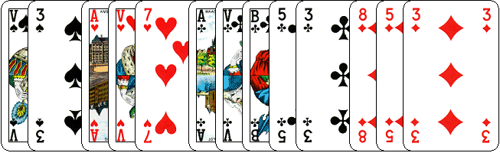
Partner vraagt of ik een 4-kaart in de hoge kleuren heb.
Die heb ik niet, dus bied ik 2♦.

2 | 15 punten  Ik 1SA. Partner 2♥. | Wij | Zij
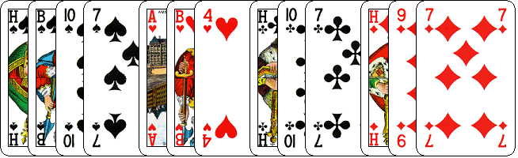
Ondanks de mooie ♠ fit, bieden wij toch 2♠.
Realiseer u, dat de partner 0 punten kan hebben.

3 | 17 punten  Ik 1SA. Partner 2♣. | Wij | Zij
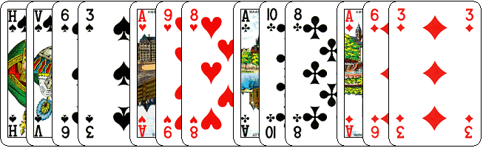
Mijn partner biedt Stayman. Hij vraagt of ik een 4-kaart in een van de hoge kleuren heb.
Die heb ik. Dus ik bied 2♠.

4 | 17 punten  Ik 1 SA. Partner 2♥. | Wij | Zij
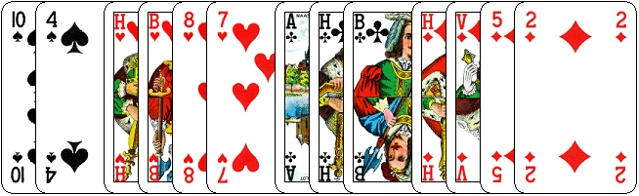
Het 2♥ bod is Jacoby.
Het verplicht bod van 2♠ is het juiste bod.

5 | 15 punten  Ik 1 SA. Partner 2SA. | Wij | Zij
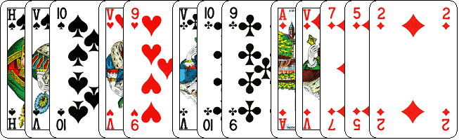
Het 2SA bod geeft 8 of 9 punten aan. Maar belangrijker. Mijn partner heeft geen 4-kaart in ♥.
Dat is dus de zwakke kleur. Daarom ga ik passen.

6 | 17 punten  Ik 1SA. Partner 2♣. | Wij | Zij
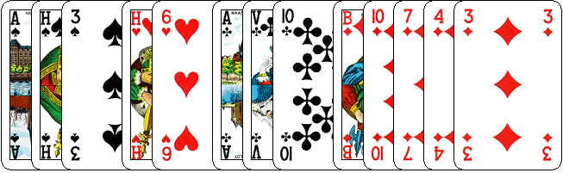
Wij hebben geen 4-kaart in een van de hoge kleuren.
Dat moeten wij onze partner vertellen.
Dus wij bieden 2♦.

7 | 16 punten  Ik 1SA. Partner 2♥. | Wij | Zij
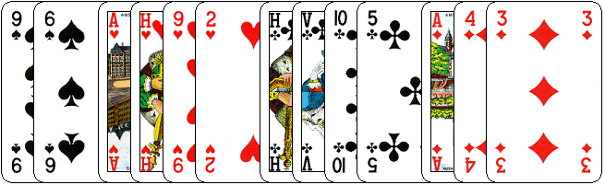
Het 2♥ bod is Jacoby.
Ik moet dus 2♠ bieden.

8 | 17 punten  Ik 1SA. Partner 2♣. | Wij | Zij
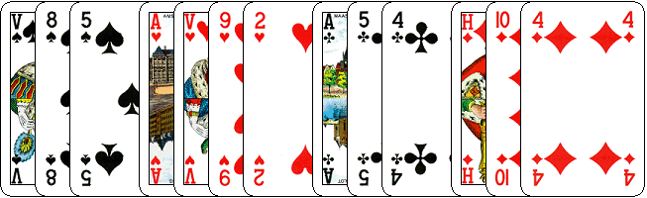
9 | 17 punten  Ik 1SA. Partner 2♣. | Wij | Zij
Hier kunnen wij kort over zijn.
2♣ is Stayman. Dat is vragen naar een hoge 4-kaart.
Het juiste bod is dus ook 2♥.

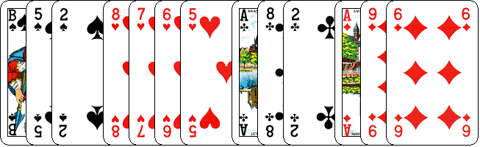

2♣ is Stayman. Dat is vragen naar een hoge 4-kaart.
Die hebben wij niet, dus het juiste bod is 2♦.

10 | 17 punten  Partner 1♠. Rechts 2♦. | Wij | Zij
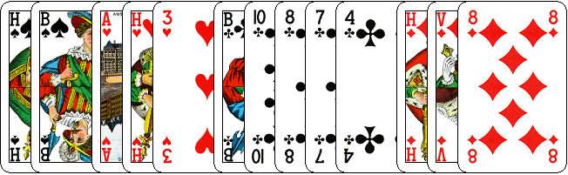
Het 2♦ bod is Jacoby.
Het enige juiste antwoordt is 2♥.

